**驱动模组**

300*350*215长*宽*高，但是这个高能矮一点，200-205之间

**超声波模块**

规格：42x20x17.6 毫米

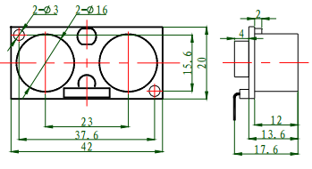

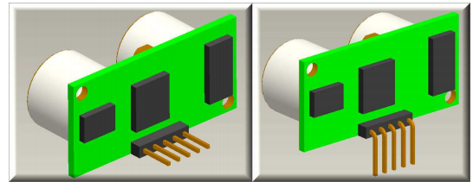

**RGB显示屏**

规格：180x100毫米

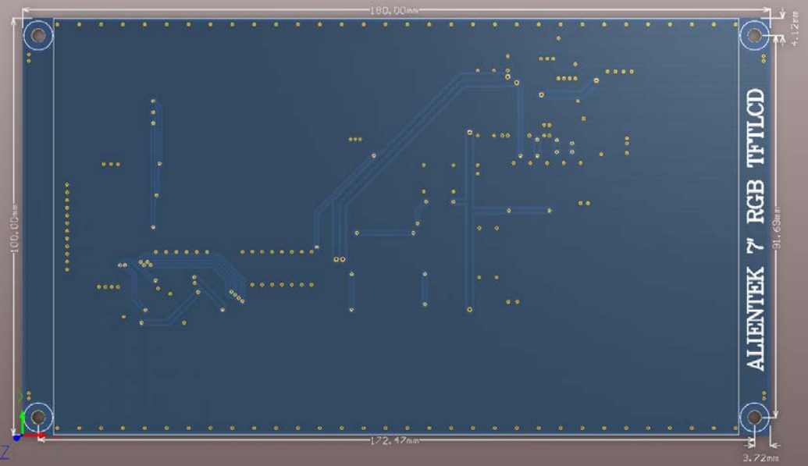

**红外避障传感器**

毫米

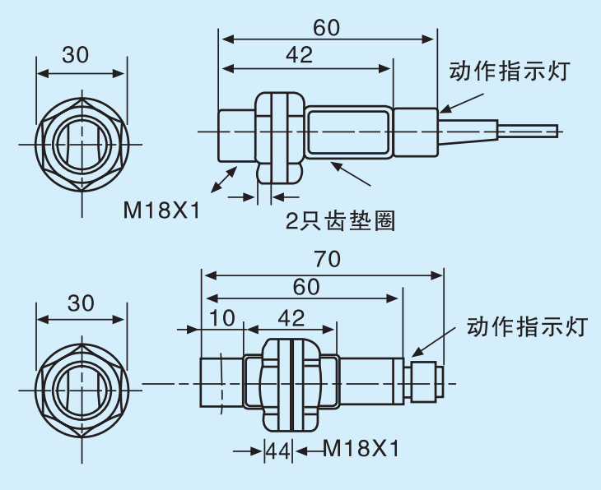

**rfid读卡模块**

单位：毫米

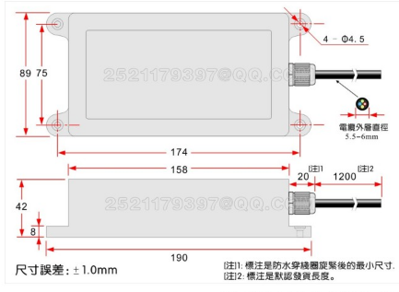

**锂电池**

220mm*170*70mm

**降压模块DC-DC**

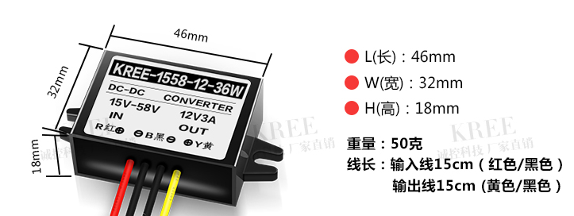

**万向轮**

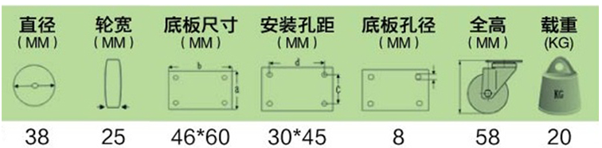

**串口转WIFI**